История искусств. 3 класс 2 урок
Тема: Русское искусство второй половины XVIII века. Живопись.
Как вы уже знаете, 18 век назвали «веком портрета».
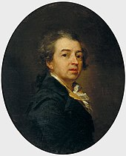
Левицкий Дмитрий Григорьевич родился около 1735 года в семье священника Г. К. Левицкого, известного также как художник-гравёр. Учился изобразительному искусству у отца и у живописца А. П. Антропова (с 1758 года). Участвовал вместе с отцом в росписи Андреевского собора в Киеве (середина 1750-х годов). Около 1758 года Левицкий переехал в Санкт-Петербург. Учился в Императорской Академии художеств.
Левицкий создал обширную галерею портретов своих современников, запечатлев широко и полно, как никто другой, живые образы людей эпохи. Искусство Левицкого завершает историю развития русской портрет живописи в XVIII веке.
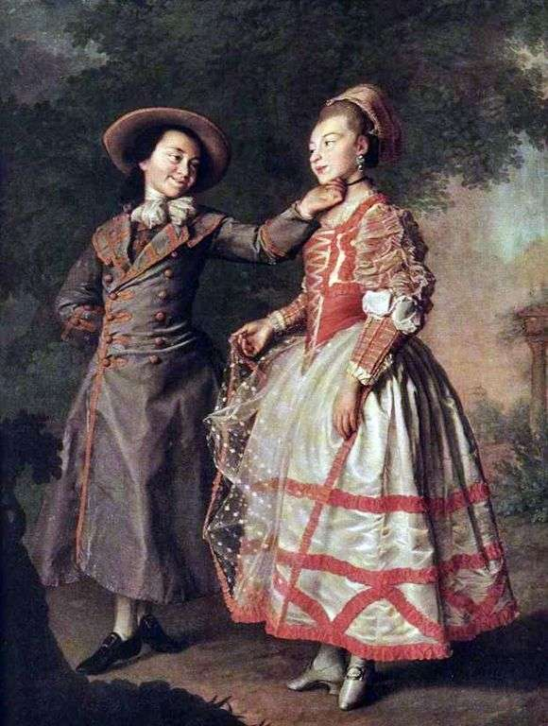
«Портрет Е. Н. Хрущовой и Е. Н. Хованской» Портрет также получил известность как «Капризы любви, или Ниннета при дворе». Это название возникло неспроста. Действительно, на полотне отражены две прелестные молодые девушки, затеявшие практически театральную игру. Екатерина Хрущева позировала в образе красивого молодого мужчины, который проявляет внимание к даме сердца. Хрупкая Екатерина Хованская смотрит на «кавалера» с робкой нежностью. Полотно выполнено очень тщательно, с детализацией даже небольших элементов одежды девушек. Прорисована каждая складка на платье Хованской, каждый залом на сюртуке Хрущевой. Изображение выполнено в спокойных цветах. Картина дает ощущения покоя и тихой радости.
Во второй половине XVIII века развивается и пейзажная живопись. Наиболее яркими ее представителями являются Ф.Я. Алексеев и С.Ф. Щедрин.
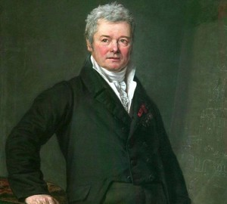
Алексеев Фёдор Яковлевич - известный русский художник-пейзажист XVIII века. Он стал одним из первых мастеров перспективной живописи и сделал большой вклад в развитие пейзажа в русском искусстве. Федор Яковлевич родился в 1753 году в бедной семье сторожа. В возрасте 11 лет поступил в Императорскую Академию художеств. Окончил обучение в 1773 с аттестатом 1 степени и был награжден серебряной и золотой медалями.
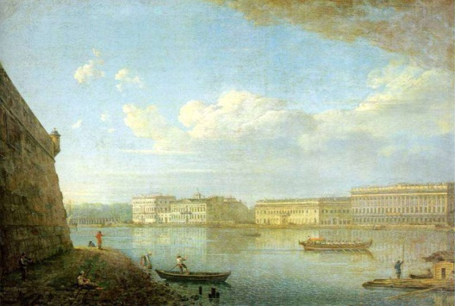
«Вид Дворцовой набережной от Петропавловской крепости» - одна из самых известных работ живописца. Панорама Дворцовой набережной Санкт-Петербурга величественна и монументальна. Над закованной в гранит Невой возвышаются здания, отражаясь в зеркальной глади воды, над скользящей по реке лодкой - высокое небо.
На переднем плане слева - стена Петропавловской крепости, на дальнем плане справа, на берегу Невы, - Мраморный дворец со служебным корпусом. Левее от него - дом князей Барятинских и дворец контр-адмирала X. де Рибаса, затем Летний сад, узнаваемый своей кованой оградой. За работу «Вид Дворцовой набережной от Петропавловской крепости» Алексеев получил звание академика.
Бытовая (жанровая) живопись в XVIII веке была очень мало развита, но интерес к ней уже появился. Академия художеств относилась к ней как к второстепенной, неважной. Но некоторые художники все же решались писать такие картины.
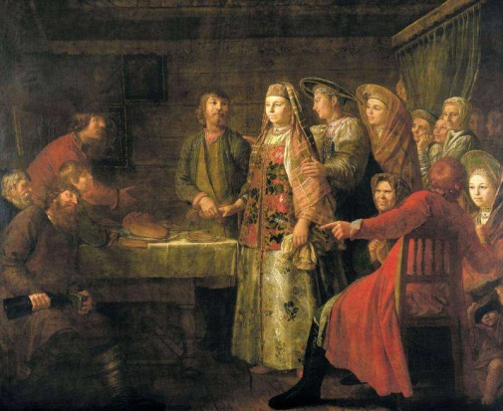
Наиболее известен в то время художник Михаил Шибанов (? — после 1789 ). Его картина «Празднество свадебного договора» показывает один из самых торжественных моментов в русской крестьянской жизни : свадьба молодых людей. Художник с любовью изобразил нарядные русские одежды, привлекательные лица.

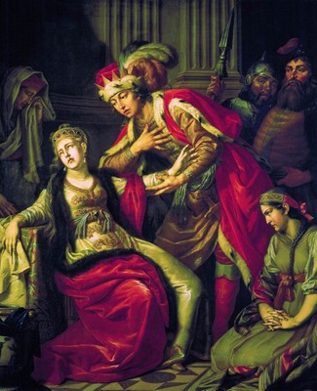
Антон Лосенко создал первую картину в историческом жанре, он считается основоположником этого жанра. В 1770 году А.Лосенко пишет картину «Владимир перед Рогнедой». Эта полотно открыло новый этап в истории русского искусства. Картины, посвященные отечественной истории, наряду с античными и библейскими темами, становятся предметом работы российских живописцев.

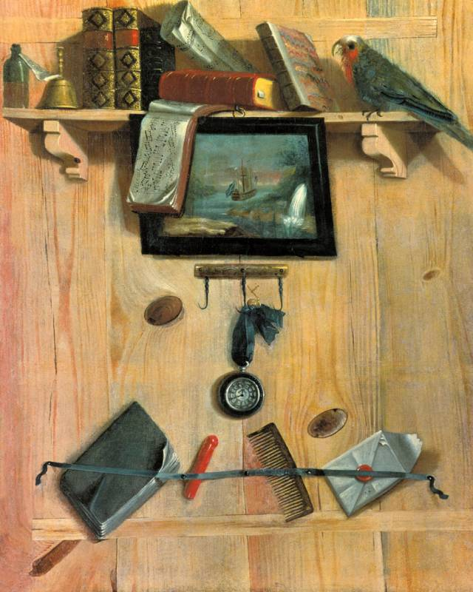
Натюрморт — обманка- еще один жанр, который развивается в живописи 2 половины 18 века.
На картинах, представляющих внутренность шкафов и полок, изображались различные диковинные вещицы: экзотические раковины и чучела животных, произведения живописи, изделия из драгоценных материалов, приборы и инструменты.
Григорий Теплов написал первый натюрморт.
Натюрморт с нотами и с попугаем. Обманка.

Задание: Запишите, какие жанры развивались в живописи 2 половине 18 века, кроме портрета._______________________________________________________________________________________________________________________________________________________________________________________________________________________________

